La salida del programa es:

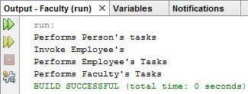

Ya que el programa ejecuta los métodos de todas las clases ya que la Facultad hereda los métodos del empleado y la persona para ejecutarlos sin que estos fueran declarados en esta